Tinkercad Circuits Level 1:

Bringe eine LED zum Leuchten!

**Mit Tinkercad Circuits kannst du online elektrische Schaltungen bauen und sie sogar programmieren! So kannst du einfach Dinge mit elektronischen Bauteilen ausprobieren.**

**Wenn du magst kannst du sie danach sogar mit echten Bauteilen aufbauen!**

So geht’s:

1. 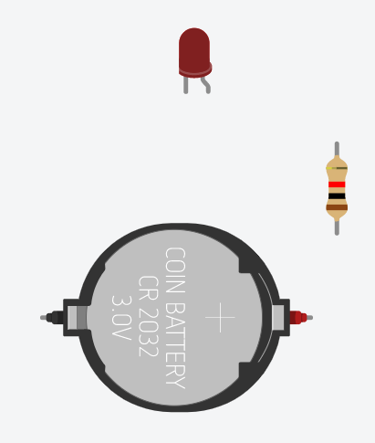Melde dich auf [www.tinkercad.com](http://www.tinkercad.com) an, Wähle auf der Seite links „Circuits“ aus und klicke auf die Schaltfläche um ein Neues Projekt zu starten.
2. Im Menü rechts kannst du Komponenten auswählen und mit gedrückter Maustaste auf die Arbeitsfläche ziehen.

Für unseren ersten Versuch ziehst du die **LED**, den **Widerstand** und eine **3V-Knopfzelle** auf die Arbeitsfläche.

Mit ‘R’ auf der Tastatur kannst du Bauteile drehen.

Was ist das?



* Die **LED** (Light Emitting Diode) ist eine kleine Lampe die aus Elektrizität Licht produziert. Es gibt sie in vielen Formen und Farben. Sie hat einen Plus- und Minuspol und muss daher richtig herum Angeschlossen werden. Der Strom der über die LED fließt muss durch einen Widerstand limitiert werden damit sie nicht durchbrennt.
* 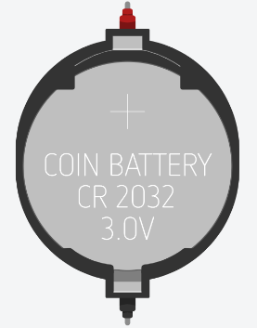Der **Widerstand** ist ein Bauteil das begrenzt wie viel Strom über ihn fließen kann. Seine Einheit ist Ohm (Ω).
* Die **3V-Knopfzelle** ist eine Batterie. Sie ist die Energiequelle die unsere LED zum Leuchten bringt.

1. 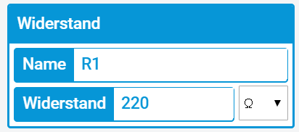Klicke auf den Widerstand und ändere im kleinen Fenster rechts oben seinen Wert auf **220Ω**

Wenn du magst kannst du auch auf die LED klicken und ihre Farbe verändern.

1. 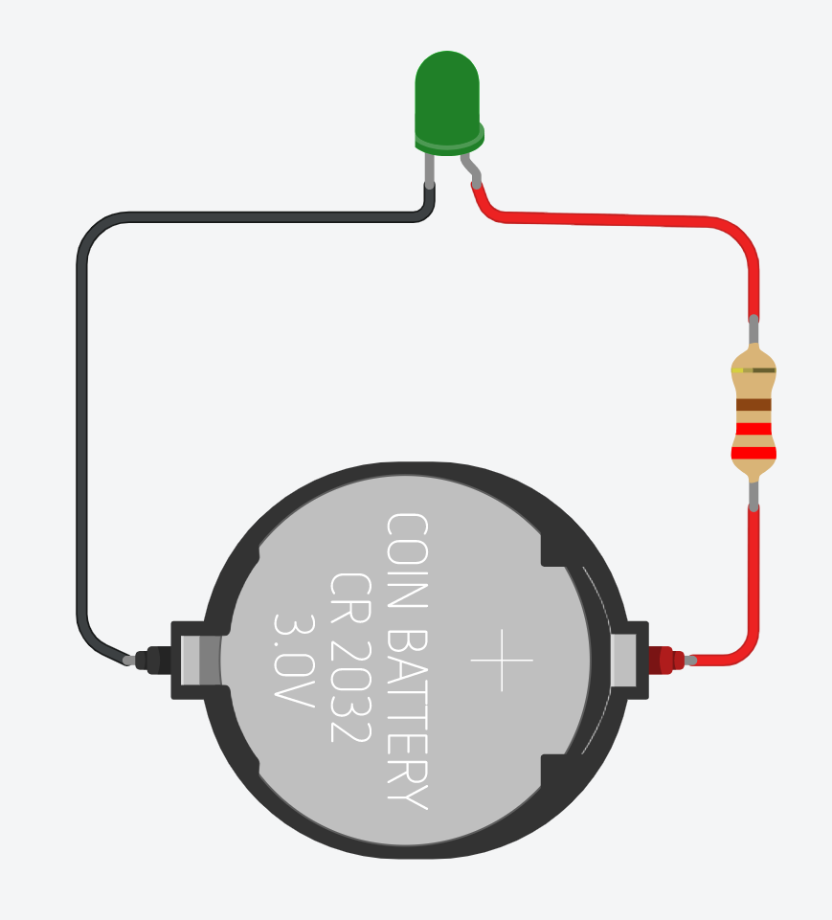Jetzt verbinden wir unsere Bauteile! Wenn du auf die Anschlüsse von Bauteilen klickst kannst du sie mit einem Draht verbinden. Verbinde sie wie am Bild
2. Wenn du auf einen Draht klickst kannst du im kleinen, blauen Fenster seine Farbe ändern um den Schaltkreis übersichtlicher zu machen.

**Unser Schaltkreis ist fertig aufgebaut!**

H:\Museumspädagogik\techLAB\easy things to do_Grafikvorlagen\Software\Tinkercad\Circuits\SimulationStarten.PNG

Klicke auf um die LED zum leuchten zu bringen.

H:\Museumspädagogik\techLAB\easy things to do_Grafikvorlagen\Software\Tinkercad\Circuits\SimulationStoppen.PNG

Klicke auf um den Schaltkreis zu verändern.

Deine LED leuchtet? - Gratulation! Du bist bereit für Level 2.

Deine LED leuchtet nicht? Überprüfe:

* Sind alle Bauteile wie im Bild oben miteinander verbunden?
* Stimmt der Wert deines Widerstandes?
* Ist die LED richtig herum angeschlossen?
* Hast du die Simulation Gestartet?

Bonus Level:

[](https://emojipedia.org/google/android-10.0-march-2020-feature-drop/thinking-face/)

Verändere den Wert des Widerstandes (z.B. 1Ω, 1kΩ, 1MΩ)?

Was ändert sich? Überlege warum.